Doorlopende machtiging SEPA Euro-Incasso S€PA

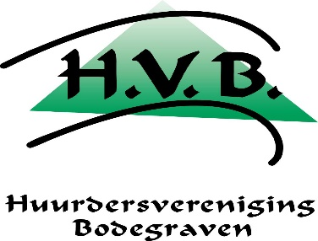 | Naam incassant : Huurdersvereniging Bodegraven  Adres incassant : Bodelolaan 20  Postcode incassant : 2411 VR Woonplaats incassant : Bodegraven  Land incassant* : Nederland Incassant ID :NL70ZZZ404657820000  Kenmerk machtiging : Lidmaatschap
Door ondertekening van dit formulier geeft u toestemming aan Huurdersvereniging Bodegraven om doorlopende incasso-opdrachten te sturen naar uw bank om een bedrag van uw rekening af te schrijven wegens Contributie en uw bank om doorlopend een bedrag van uw rekening af te schrijven overeenkomstig de opdracht van Huurdersvereniging Bodegraven.
Als u het niet eens bent met deze afschrijving kunt u deze laten terugboeken. Neem hiervoor binnen acht weken na afschrijving contact op met uw bank. Vraag uw bank naar de voorwaarden.

Naam : …………………………………………………………………………………………………………….…………………

Adres : ……………………………………………………………………………………………………….………………………

Postcode : ………..……………… Woonplaats : ………..……………….…………….…………….………………..

Land* : ……………….………………………………………………………………………………………………………………

Rekeningnummer [IBAN] : ………..………………………………………. Bank Identificatie [BIC]** : ………..………………………….

Plaats en datum : …..………………….…..…………………….. Handtekening

* Indien het land van de incassant en de geïncasseerde gelijk zijn, hoeft dit niet gevraagd of ingevuld te worden.
**Geen verplicht veld bij Nederlands rekeningnummer

